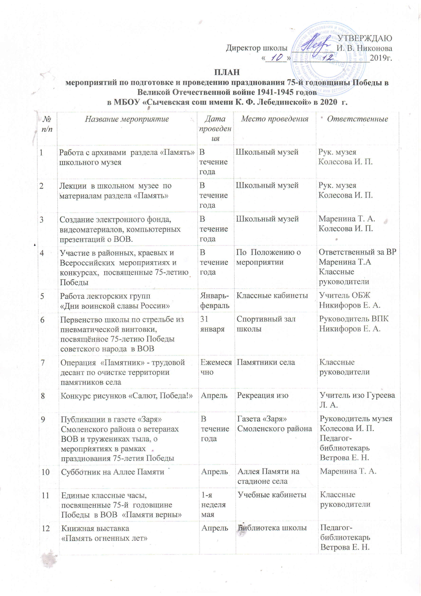
13 | Операция «Ветеран живёт рядом» - оказание помощи ветеранам ВОВ и труженикам тыла | Апрель-  Май | с. Сычёвка, квартиры ветеранов | Кл. руководители  Маренина Т. А.
14 | Акция «Навстречу Великой Победе» на еженедельных общешкольных линейках | Январь-май | Рекреация школы | Кл. руководитель дежурного класса
15 | Акция «Поздравь ветерана» | Май | с. Сычёвка, квартиры ветеранов | Маренина Т. А.
16 | Военно-спортивная эстафета, посвящённая 75-летию Победы. | Май | Стадион села Сычёвка | Тырышкин В. В. Никифоров Е. А.
17 | Акция «Георгиевская ленточка» | Май | с. Сычёвка | Маренина Т. А.
18 | Акция «Бессмертный полк» | Январь-Май | с. Сычёвка | Колесова И. П.  Маренина Т. А.
19 | Участие в краевой Акции  «Вахта Памяти» | Апрель-май | с. Сычёвка | Маренина Т. А.
20 | Общешкольный Фестиваль  «Салют, Победа!» | 8 мая | Актовый зал школы | Маренина Т. А.
21 | Военно-спортивная игра «Зарница» | Февраль | Территория школы, стадион с. Сычёвка | Никиофров Е. А.  Тырышкин В. В.
22 | Участие в праздничных мероприятиях, посвящённых празднованию 75-летия Победы | 9 мая | С. Сычёвка | Маренина Т. А.  Никифоров Е. А.
23 | Первенство школы по игровым видам спорта, посвящённое 75-летию Победы | Апрель | Спортивный зал школы | Тырышкин В. В.

